《食品感官科学》云班课自证材料
任课学期：2018-2019（1）
课程名称：食品感官科学
班课号：447188
课程学分：2
课程性质：必修；理论课
任课教师：XXX
任课班级：食安161
选课人数：44+1=45人 （1人重修）

1、课程资源情况：如下所示，本课程一共15个单元，累计发布86个资源，每个单元在教学过程中都有一定数量的资源适时上传。

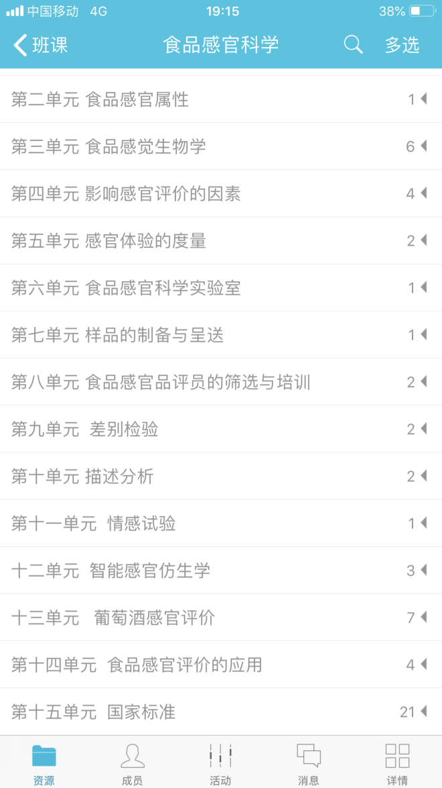
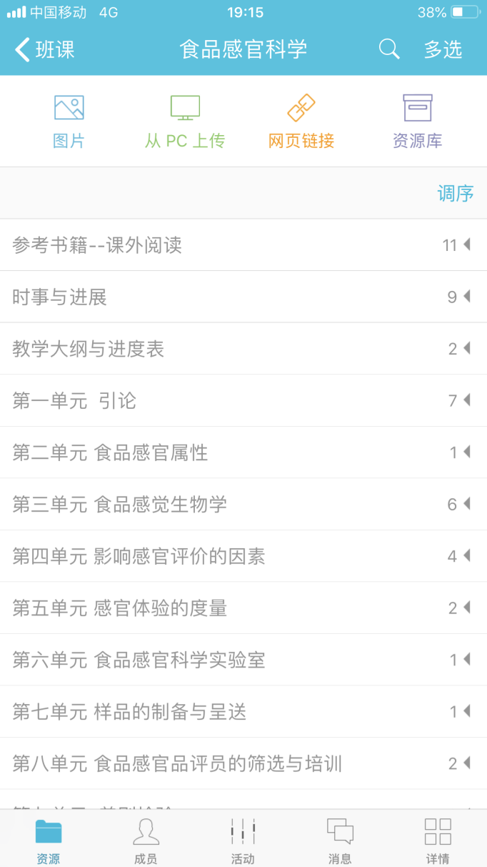

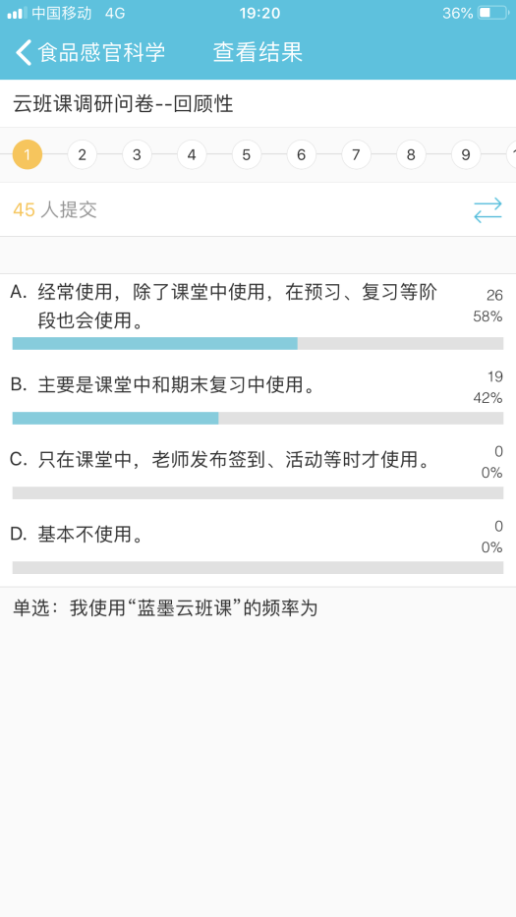
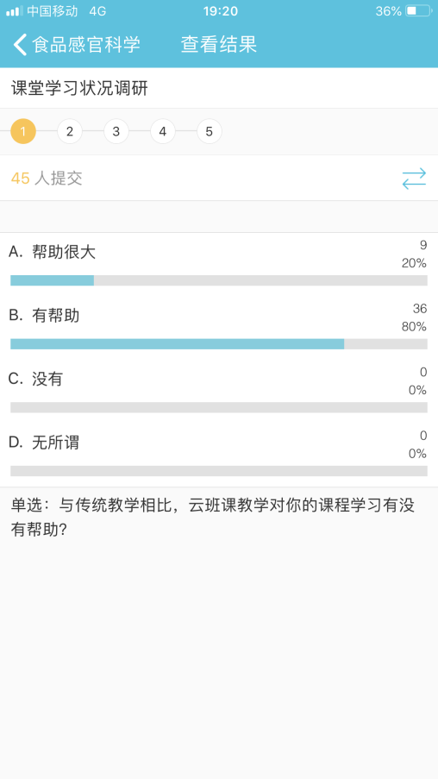
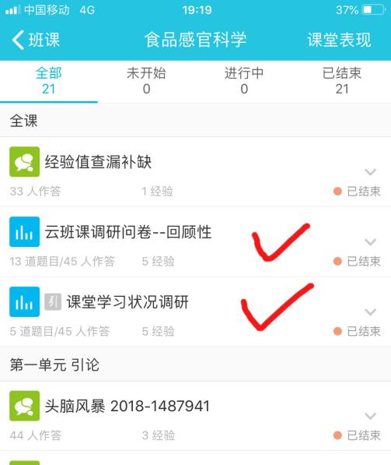
2、问卷调查情况：本课程一共两次问卷调查，分别在学期中和期末进行。

